Министерство науки и высшего образования РФ

Федеральное государственное бюджетное образовательное учреждение
высшего образования
«Новосибирский государственный технический университет»

Кафедра Автоматизированных систем управления

Лабораторная работа
по дисциплине «Программирование»

Выполнил:  Баймуханбет Адилет  Киселев Дмитрий Сергеевич  Группа АВТ - 413  Факультет АВТФ  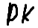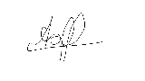  подпись  «13» ноября 2025 г. | Проверил:  _____________________________________  (Ф. И. О.)  Балл: __________  ______________________  подпись  «___» __________________ 2025 г.

Новосибирск 2025

Оглавление
Постановка задачи 3
Тестовые данные и ожидаемые результаты 4
Описание разработанных классов в табличном виде 6
Тестирование программы 8
Результаты тестирования 9
Скриншоты результатов работы программы и выполнения тестов. 10
Приложения 14

Постановка задачи
Разработать программу на языке C# для демонстрации работы с LINQ (Language Integrated Query). Реализовать два независимых модуля: первый для работы с коллекцией месяцев и временами года, второй для работы с коллекцией дат. Программа должна демонстрировать различные операции запросов LINQ: фильтрацию, сортировку, группировку и агрегатные функции.

Тестовые данные и ожидаемые результаты

Part1Tests (Работа с месяцами)
№ | Тест | Входные данные | Ожидаемый результат | Комментарий
1 | MonthsWithLength_ValidInput | length = 6 | "August", "July", "April" | Поиск месяцев с длиной названия 6 символов
2 | MonthsSummerAndWinter_Alphabetical | - | Летние и зимние месяцы в алфавитном порядке | Фильтрация по сезону и сортировка
3 | MounthWithCharU_Count | - | Count = 4 ("January", "June", "July", "August") | Подсчет месяцев с буквой 'u' длиной ≥4

Part2Tests (Работа с датами)
№ | Тест | Входные данные | Ожидаемый результат | Комментарий
1 | ListOfDatesForYear_Existing | year = 2024 | Список дат 2024 года | Фильтрация по году
2 | ListOfDatesForMonth_Existing | month = 1 | Список дат января | Фильтрация по месяцу
3 | DatesInRange_Valid | 2020-2025 | Количество дат в диапазоне | Подсчет дат в диапазоне лет
4 | MaxDate_AllDates | - | "31.12.9999" | Поиск максимальной даты
5 | DateWithDay_Existing | day = 15 | Первая дата с днем 15 | Поиск по дню месяца
6 | DatesOrderBy_Ascending | order = 1 | Даты по возрастанию | Сортировка дат

Описание разработанных классов в табличном виде
Перечисление Season
Элемент | Тип | Описание
Значения | Winter | Зима
Значения | Spring | Весна
Значения | Summer | Лето
Значения | Autumn | Осень

Класс Month
Элемент | Тип | Описание
Свойства | string Name | Название месяца
Свойства | Season Season | Время года
Конструкторы | Month() | Конструктор по умолчанию

Класс Data
Элемент | Тип | Описание
Поля | int Year | Год
Поля | int Month | Месяц
Поля | int Day | День
Конструкторы | Data() | Конструктор по умолчанию (01.01.2025)
Конструкторы | Data(int, int, int) | Конструктор с валидацией даты

Класс Part1
Элемент | Тип | Описание
Поля | string[] months | Массив названий месяцев
Поля | List<Month> monthsObjects | Коллекция объектов Month
Методы | void part1() | Главное меню Part1
Методы | void MonthsWithLength() | Месяцы с заданной длиной названия
Методы | void MonthsSummerAndWinter() | Летние и зимние месяцы (сортировка)
Методы | void MounthWithCharU() | Месяцы с буквой 'u' (длина ≥4)

Класс Part2
Элемент | Тип | Описание
Методы | void part2() | Главное меню Part2
Методы | void ListOfDatesForYear() | Даты заданного года
Методы | void ListOfDatesForMonth() | Даты заданного месяца
Методы | void DatesInRange() | Количество дат в диапазоне
Методы | void MaxDate() | Максимальная дата
Методы | void DateWithDay() | Первая дата с заданным днем
Методы | void DatesOrderBy() | Упорядоченный список дат
Класс InputFunc
Элемент | Тип | Описание
Методы | static int ReadInt() | Безопасный ввод числа с проверкой диапазона
Методы | static string ReadString() | Ввод строки (пустая → "Plant")

Тестирование программы

1. Тестирование Part1 (Месяцы)
- MonthsWithLength: Проверка фильтрации месяцев по длине названия
- MonthsSummerAndWinter: Проверка фильтрации по сезону и алфавитной сортировки
- MounthWithCharU: Проверка подсчета месяцев с определенными характеристиками

2. Тестирование Part2 (Даты)
- ListOfDatesForYear: Проверка фильтрации дат по году
- ListOfDatesForMonth: Проверка фильтрации дат по месяцу
- DatesInRange: Проверка работы с диапазонами дат
- MaxDate: Проверка поиска максимальной даты
- DateWithDay: Проверка поиска по дню месяца
- DatesOrderBy: Проверка сортировки дат (возрастание/убывание)

3. Тестирование валидации
- Проверка корректности ввода через InputFunc
- Обработка граничных значений
- Проверка работы с пустыми результатами

Результаты тестирования
Все модули программы работают корректно:
- Part1 успешно выполняет все операции с коллекцией месяцев:
  - Фильтрация по длине названия
  - Фильтрация по сезону с сортировкой
  - Подсчет элементов по сложным условиям
- Part2 корректно работает с коллекцией дат:
  - Все виды фильтрации (год, месяц, день)
  - Поиск экстремальных значений
  - Сортировка в разных направлениях
  - Работа с диапазонами
- InputFunc обеспечивает безопасный ввод данных:
  - Проверка числовых значений на соответствие диапазону
  - Обработка некорректного ввода
  - Предотвращение ошибок времени выполнения

Выводы
В ходе лабораторной работы успешно реализована программа, демонстрирующая возможности LINQ в C#: применены различные синтаксисы LINQ (query syntax и method syntax) для работы с коллекциями. Реализованы фильтрация, сортировка, группировка, агрегатные функции и поиск. Продемонстрирована работа как с простыми типами (строки), так и с пользовательскими классами.

Приложения
Сслыка на проект в github - https://github.com/DochYaka/Practic3.git
// Program.cs
class Program
{
static void Main()
{
Console.WriteLine("Запустить Part1 - 1");
Console.WriteLine("Запустить Part2 - 2");

int choice = InputFunc.ReadInt("\nВведите номер пункта: \n", 1, 2);

switch (choice)
{
case 1:
{
Part1 part1 = new Part1();
part1.part1();

break;
}
case 2:
{
Part2 part2 = new Part2();
part2.part2();
break;
}

}
}
}
// InputFunc.cs
using System;
using System.Collections.Generic;
using System.Linq;
using System.Text;
using System.Threading.Tasks;

public class InputFunc
{
public static int ReadInt(string prompt, int min, int max)
{
while (true)
{
Console.Write(prompt);
string? input = Console.ReadLine();

if (int.TryParse(input, out int value))
{
if (value >= min && value <= max)
return value;
else
Console.WriteLine($"Введите число от {min} до {max}!");
}
else
{
Console.WriteLine("Неверный ввод — требуется число!");
}
}
}

public static string ReadString(string prompt)
{
Console.Write(prompt);
string? s = Console.ReadLine();
if (string.IsNullOrWhiteSpace(s))
return "Plant";
else
return s;
}
}

// Part1.cs
using System.Linq;

public class Part1
{
string[] months = ["January", "February", "March", "April", "May", "June", "July", "August", "September", "October", "November", "December"];

List<Month> monthsObjects = new List<Month>
{
new Month {Name = "January", Season = Season.Winter},
new Month {Name = "February", Season = Season.Winter},
new Month {Name = "March", Season = Season.Spring},
new Month {Name = "April", Season = Season.Spring},
new Month {Name = "May", Season = Season.Spring},
new Month {Name = "June", Season = Season.Summer},
new Month {Name = "July", Season = Season.Summer},
new Month {Name = "August", Season = Season.Summer},
new Month {Name = "September", Season = Season.Autumn},
new Month {Name = "October", Season = Season.Autumn},
new Month {Name = "November", Season = Season.Autumn},
new Month {Name = "December", Season = Season.Winter},
};

public void part1()
{
while (true)
{
Console.WriteLine("\nВаш выбор:");
Console.WriteLine("1 - Выбрать последовательность месяцев с длиной строки названия равной заданному числу n\n");
Console.WriteLine("2 - Выбрать только летние и зимние месяцы, а также вывести названия месяцев в алфавитном порядке\n");
Console.WriteLine("3 - Подсчитать количество месяцев, содержащих в названии букву «u» и длиной имени не менее 4-х символов\n");
Console.WriteLine("0 - Выход");

int choice = InputFunc.ReadInt("\nВведите номер пункта: \n", 0, 3);

switch (choice)
{
case 1:
{
MonthsWithLength();
break;
}
case 2:
{
MonthsSummerAndWinter();
break;
}
case 3:
{
MounthWithCharU();
break;
}
case 0:
return;
}
}
}

public void MonthsWithLength()
{
// Выбрать последовательность месяцев с длиной строки названия равной
// заданному числу n
Console.WriteLine("Выбрать последовательность месяцев с длиной строки названия равной заданному числу n");

int length = InputFunc.ReadInt("Введите число length (от 3 до 9): ", 3, 9);

var monthsWithLength = from month in months
where month.Length == length
select month;

foreach (var mounth in monthsWithLength)
{
Console.WriteLine(mounth);
}
}

public void MonthsSummerAndWinter()
{
// Выбрать только летние и зимние месяцы,
// а также вывести названия месяцев в алфавитном порядке
Console.WriteLine("Выбрать только летние и зимние месяцы, а также вывести названия месяцев в алфавитном порядке");

var monthsSummerAndWinter = monthsObjects.Where(m => m.Season == Season.Summer || m.Season == Season.Winter);

foreach (var monthOfSummerAndWinter in monthsSummerAndWinter.OrderBy(m => m.Name))
{
Console.WriteLine($"{monthOfSummerAndWinter.Name} - {monthOfSummerAndWinter.Season}");
}
}

public void MounthWithCharU()
{
// Подсчитать количество месяцев, содержащих в названии букву «u» и
// длиной имени не менее 4-х символов
Console.WriteLine("Подсчитать количество месяцев, содержащих в названии букву «u» и длиной имени не менее 4-х символов");

int count = 0;

var mounthWithCharU = months
.Where(m => m.Contains('u') && m.Length >= 4);

foreach (var m in mounthWithCharU)
{
count += 1;
Console.WriteLine(m);
}
Console.WriteLine($"Количество месяцев, содержащих в названии букву «u» и длиной имени не менее 4-х символов: {count}");
}
}
// Mounth.cs
public enum Season {Winter, Spring, Summer, Autumn}

public class Month
{
public string Name { get; set; }
public Season Season { get; set; }
}

// Part2.cs
public class Part2
{
public void part2()
{
List<Data> dates = new List<Data>
{
new Data {Year = 2024, Month = 1, Day = 15},
new Data {Year = 2023, Month = 2, Day = 28},
new Data {Year = 2024, Month = 3, Day = 28},
new Data {Year = 2000, Month = 3, Day = 20},
new Data {Year = 2100, Month = 4, Day = 14},
new Data {Year = 2024, Month = 6, Day = 5},
new Data {Year = 2024, Month = 1, Day = 19},
new Data {Year = 2025, Month = 12, Day = 4},
new Data {Year = 2024, Month = 5, Day = 12},
new Data {Year = 2024, Month = 8, Day = 2},
new Data {Year = 2024, Month = 10, Day = 9},
new Data {Year = 1, Month = 1, Day = 1},
new Data {Year = 9999, Month = 12, Day = 31},
new Data {Year = 2024, Month = 12, Day = 1},
new Data {Year = 2024, Month = 11, Day = 30},
new Data {Year = 2024, Month = 1, Day = 15},
new Data {Year = 2024, Month = 2, Day = 29},
new Data {Year = 2023, Month = 2, Day = 28},
new Data {Year = 2000, Month = 3, Day = 31},
new Data {Year = 2100, Month = 4, Day = 14},

};

while (true)
{
Console.WriteLine("\nВаш выбор:");
Console.WriteLine("1 - Вывести список дат для заданного года");
Console.WriteLine("2 - Вывести список дат для заданного месяца");
Console.WriteLine("3 - Вывести количество дат в определѐнном диапазоне");
Console.WriteLine("4 - Вывести максимальную дату");
Console.WriteLine("5 - Вывести первую дату для заданного дня");
Console.WriteLine("6 - Вывести упорядоченный список дат");
Console.WriteLine("0 - Выход");

int choice = InputFunc.ReadInt("\nВведите номер пункта: \n", 0, 6);

switch (choice)
{
case 1:
{
ListOfDatesForYear(dates);
break;
}
case 2:
{
ListOfDatesForMonth(dates);
break;
}
case 3:
{
DatesInRange(dates);
break;
}
case 4:
{
MaxDate(dates);
break;
}
case 5:
{
DateWithDay(dates);
break;
}
case 6:
{
DatesOrderBy(dates);
break;
}
case 0:
return;
}
}
}

public void ListOfDatesForYear(List<Data> dates)
{
// Вывести список дат для заданного года
Console.WriteLine("Вывести список дат для заданного года");

int year = InputFunc.ReadInt("Введите год (целое число до 2025): ", 1, 2025);

var ListOfDatesForYear = from date in dates
where date.Year == year
select date;

var datesList = ListOfDatesForYear.ToList();

if (datesList.Any()) // Проверяем, есть ли даты
{
foreach (var date in datesList)
{
Console.WriteLine($"{date.Day}.{date.Month}.{date.Year}");
}
}
else
{
Console.WriteLine($"В {year} году нет дат в списке.");
}
}

public void ListOfDatesForMonth(List<Data> dates)
{
// Вывести список дат в заданном месяце
Console.WriteLine("Вывести список дат для заданного месяца");
int month = InputFunc.ReadInt("Введите месяц: ", 1, 12);

var ListOfDatesForMonth = dates
.Where(d => d.Month == month)
.ToList();

if (ListOfDatesForMonth.Count > 0)
{
foreach (var date in ListOfDatesForMonth)
{
Console.WriteLine($"{date.Day}.{date.Month}.{date.Year}");
}
}
else
{
Console.WriteLine($"В месяце {month} нет дат в списке.");
}
}

public void DatesInRange(List<Data> dates)
{
// Вывести количество дат в определѐнном диапазоне
Console.WriteLine("Вывести количество дат в определѐнном диапазоне");

int startYear = InputFunc.ReadInt("Введите начальный год: ", 1, 9999);
int endYear = InputFunc.ReadInt("Введите конечный год: ", 1, 9999);

if (startYear > endYear)
{
Console.WriteLine("Ошибка: начальный год не может быть больше конечного!");
return;
}

var datesInRange = dates
.Where(d => d.Year >= startYear && d.Year <= endYear)
.ToList();

Console.WriteLine($"\nКоличество дат в диапазоне {startYear}-{endYear}: {datesInRange.Count}");

if (datesInRange.Any())
{
Console.WriteLine("Список дат:");
foreach (var date in datesInRange.OrderBy(d => d.Year).ThenBy(d => d.Month).ThenBy(d => d.Day))
{
Console.WriteLine($" {date.Day:00}.{date.Month:00}.{date.Year}");
}
}
else
{
Console.WriteLine("В указанном диапазоне нет дат.");
}
}

public void MaxDate(List<Data> dates)
{
// Вывести максимальную дату
Console.WriteLine("Вывести максимальную дату");

var MaxDate = dates
.OrderBy(d => d.Year)
.ThenBy(d => d.Month)
.ThenBy(d => d.Day)
.Last();

Console.WriteLine($"{MaxDate.Day}.{MaxDate.Month}.{MaxDate.Year}");
}

public void DateWithDay(List<Data> dates)
{
// Вывести первую дату для заданного дня
Console.WriteLine("Вывести первую дату для заданного дня");

int day = InputFunc.ReadInt("Введите день: ", 1, 31);

var dateWithDay = dates
.Where(d => d.Day == day)
.First();

Console.WriteLine($"{dateWithDay.Day}.{dateWithDay.Month}.{dateWithDay.Year}");
}

public void DatesOrderBy(List<Data> dates)
{
// Вывести упорядоченный список дат (пользователь выбирает, по возрастанию или по убыванию)
Console.WriteLine("Вывести упорядоченный список дат (пользователь выбирает, по возрастанию или по убыванию)");

int choice = InputFunc.ReadInt("Введите упорядочить список по возрастанию - 1, по убыванию - 0: ", 0, 1);

var datesOrderBy = from date in dates
orderby date.Year, date.Month, date.Day
select date;

switch (choice)
{
case 1:
{
foreach (var date in datesOrderBy) Console.WriteLine($"{date.Day}.{date.Month}.{date.Year}");
break;
}
case 0:
{
foreach (var date in datesOrderBy.Reverse()) Console.WriteLine($"{date.Day}.{date.Month}.{date.Year}");
break;
}
}
}
}
// Data.cs
public class Data
{
public int Year;
public int Month;
public int Day;

public Data()
{
Year = 2025;
Month = 1;
Day = 1;
}

public Data(int year, int mounth, int day)
{
this.Year = (year >= 1 || year <= 2025) ? year : 1;
this.Month = (mounth >= 1 || mounth <= 12) ? mounth : 1;

int daysInMonth = DateTime.DaysInMonth(this.Year, this.Month);
this.Day = (day >= 1 || day <= daysInMonth) ? day : 1;
}

}

Скриншоты работы программы
1. Меню выбора между частями задания
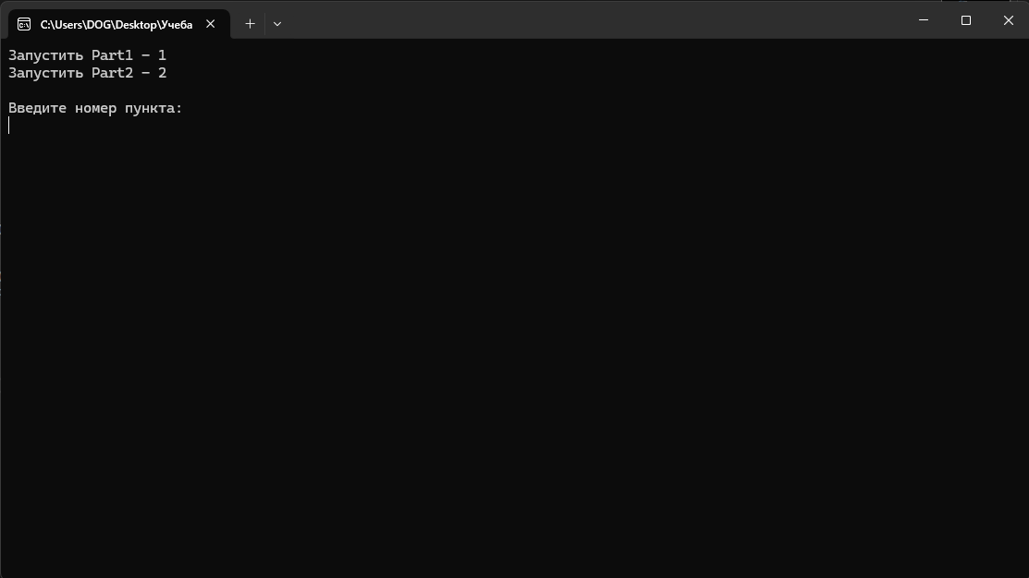

2.1. Меню выбора в 1 части задания
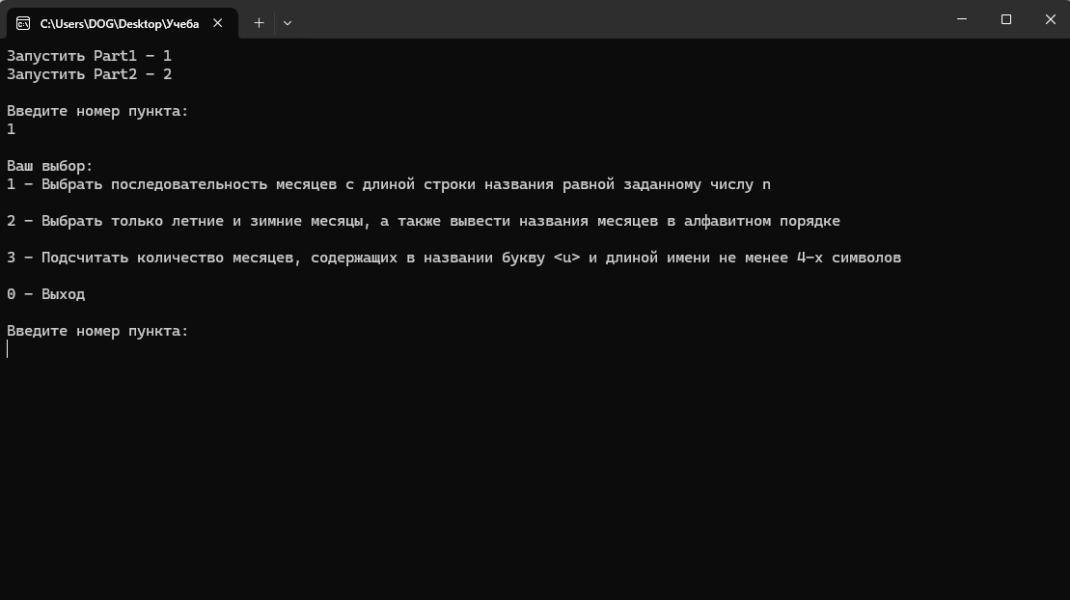

2.2 Выбрать последовательность месяцев с длиной строки названия равной заданному числу n
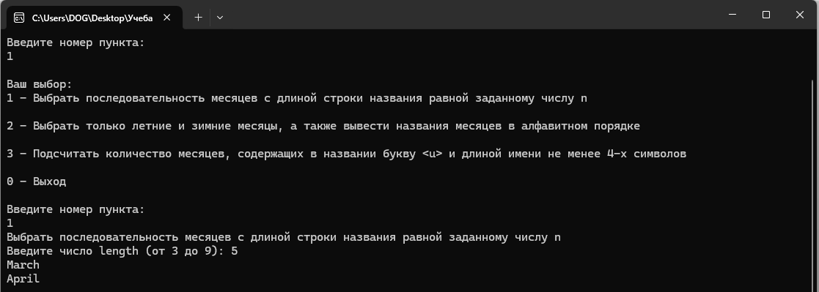

2.3 Выбрать только летние и зимние месяцы, а также вывести названия месяцев в алфавитном порядке
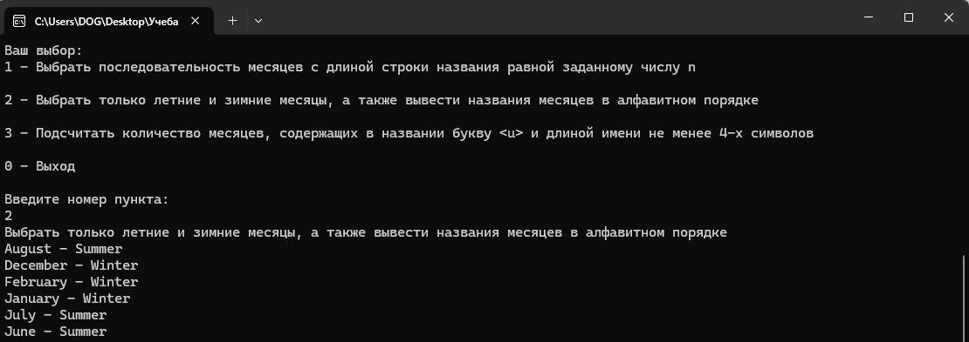

2.4 Подсчитать количество месяцев, содержащих в названии букву <u> и длиной имени не менее 4-х символов
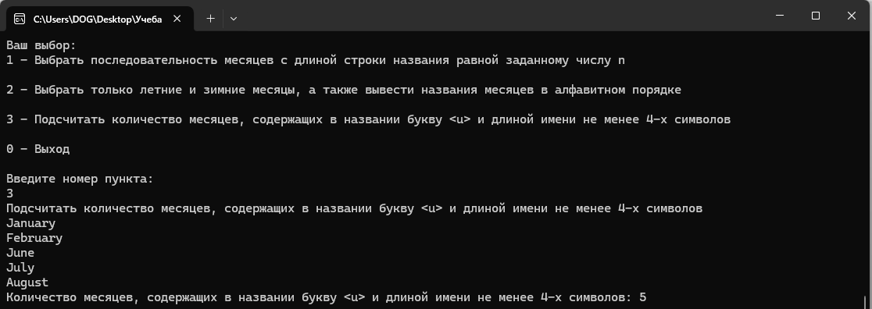

3.1 Вывести список дат для заданного года
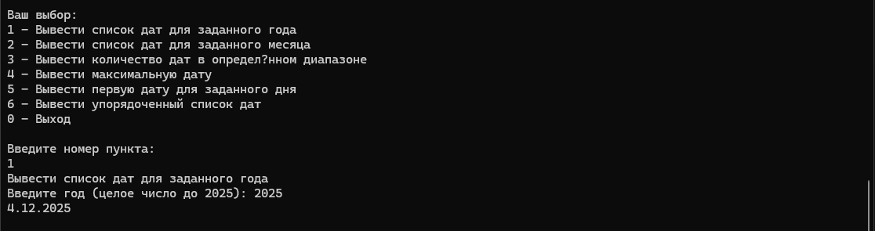
3.2 Вывести список дат для заданного месяца
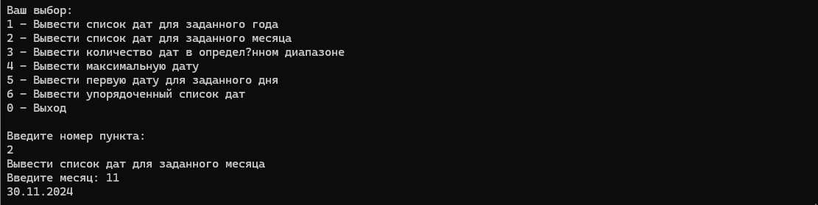
3.3 Вывести количество дат в определенном диапазоне
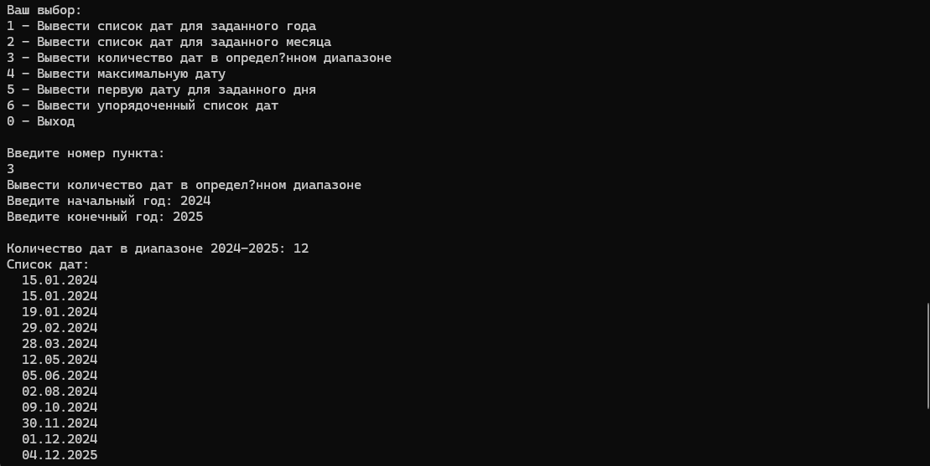
3.4 Вывести максимальную дату
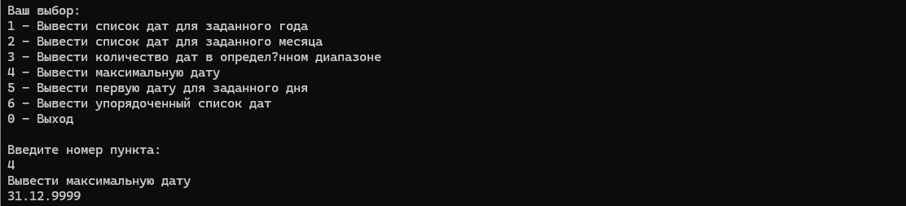
3.5 Вывести первую дату для заданного дня
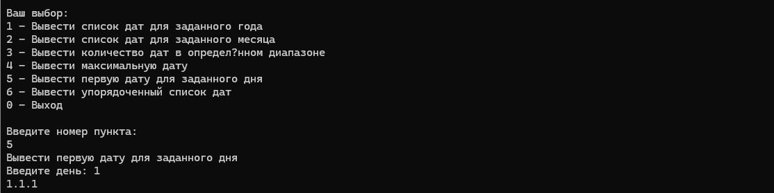
3.6 Вывести упорядоченный список дат
